RICERCA E SELEZIONE

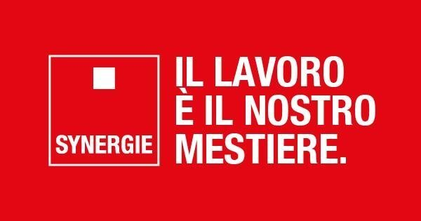

Synergie Italia

Viale Italia 547, 19126 La Spezia

Tel.: 0187 516674 E-mail: laspezia1@synergie-italia.it

https://www.synergie-italia.it/

Posti | Tipo di contratto | Profilo ricercato | Luogo di lavoro | Id annuncio
1 | FULL TIME IN SOMMINISTRAZIONE | ADDETTO/ADDETTA ALLA LINEA PRODUTTIVA SETTORE ALIMENTARE INDUSTRIA  La risorsa si occuperà della gestione e supervisione della produzione alimentare, del controllo qualità e di interventi manutentivi di base.  ORARIO DI LAVORO: FULL TIME 40 ore settimanali su 3 turni  LIV: 5 CCNL COMMERCIO | CEPARANA (SP) | #320151  ID ANNUNCIO SU SITO SYNERGIE
1 | PART TIME IN SOMMINISTRAZIONE | ADDETTO/ADDETTA AL TELEMARKETING  Ti occuperai di contattare clienti già acquisiti con l'obiettivo di presentare e promuovere soluzioni finanziarie personalizzate.  ORARIO DI LAVORO: PART-TIME 16 ore settimanali  LIV: 4° o 5° in base all'esperienza  CCNL: STUDI PROFESSIONALI | LA SPEZIA (SP) | #319462  ID ANNUNCIO SU SITO SYNERGIE
2 | FULL TIME IN SOMMINISTRAZIONE | LETTURISTI CONTATORI DELL'ACQUA  Le risorse si occuperanno della lettura dei contatori dell’acqua, della raccolta dei dati tramite dispositivi digitali e degli spostamenti sul territorio assegnato con mezzo proprio.  ORARIO DI LAVORO: FULL TIME  LIV: 3 CCNL: Multiservizi | LA SPEZIA (SP) | #317379  ID ANNUNCIO SU SITO SYNERGIE
1 | FULL TIME IN SOMMINISTRAZIONE | AUTISTA PATENTE C  Ti occuperai della movimentazione e del trasporto di imbarcazioni tra i diversi cantieri dell'azienda siti nel comune di La Spezia.  ORARIO DI LAVORO: FULL TIME  CCNL: Metalmeccanica - aziende industriali  Requisiti: patente C valida | LA SPEZIA (SP) | #316184  ID ANNUNCIO SU SITO SYNERGIE
2 | PART TIME IN SOMMINISTRAZIONE | ADDETTE/ADDETTI MENSA  Le risorse selezionate si occuperanno del servizio dei pasti, del supporto alle attività quotidiane della mensa e del riordino degli ambienti di lavoro.  CCNL: Turismo e pubblici esercizi | LA SPEZIA (SP) | #318052  ID ANNUNCIO SU SITO SYNERGIE
1 | PART TIME IN SOMMINISTRAZIONE | RECEPTIONIST STRUTTURA ALBERGHIERA  Ti occuperai dell’accoglienza degli ospiti, della gestione delle prenotazioni e delle richieste di assistenza durante il soggiorno.  ORARIO DI LAVORO: Part-time 35 ore settimanali  CCNL: Albergo Turismo Confcommercio | MONTEROSSO AL MARE (SP) | #318828  ID ANNUNCIO SU SITO SYNERGIE

